ИЗВЕСТИЯ
медицинского университета
7 (179), август 2016
САРАТОВ

ВРАЧ, ПРИЗВАННЫЙ БОГОМ

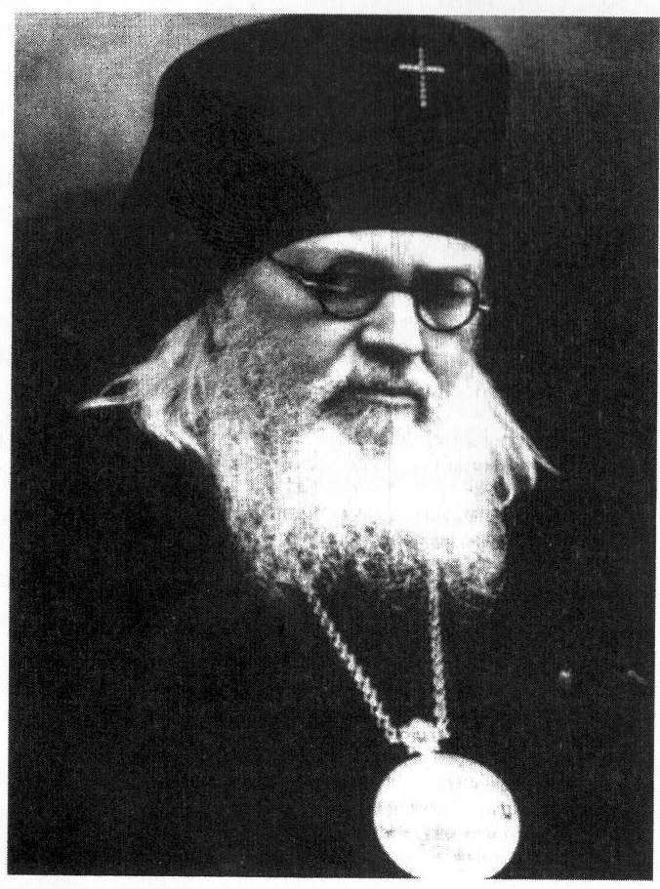
В последние десятилетия не иссякает, а напротив, возрастает интерес к личности Валентина Феликсовича Войно-Ясенецкого, врача- хирурга, ученого, автора фундаментального труда «Очерки гнойной хирургии», профессора, ставшего в зрелом возрасте священником по имени Лука, мучеником за веру, причисленным после смерти к лику святых. Его жизнь и деятельность, память о нем отображена в бесчисленном количестве публикаций и книг, строительстве множества храмов во имя Св. Луки, возведении часовен и памятников. Ежегодно во многих городах России проводятся научные чтения и конференции, посвященные его духовному и врачебному наследию. Учреждена памятная медаль его имени.
В настоящее время в научной библиотеке СГМУ проходит обширная выставка, посвященная жизни и деятельности Валентина Феликсовича Войно-Ясенецкого. На территории Клинической больницы им. C.Р. Миротворцева Саратовского медицинского университета расположен храм в честь святителя Луки (Войно-Ясенецкого). Глубоко символично, что освящение храма в честь святителя Луки в 2009 году стало первым в ряду торжественных мероприятий, посвященных столетнему юбилею СГМУ. В память о святителе Луке в селе Романовка Саратовской области на доме, где жил хирург В.Ф. Войно-Ясенецкий, установлена памятная доска. Улица, где находится Романовская ЦРБ, носит имя святителя Луки. В г.Энгельсе Саратовской области на территории медицинского колледжа установлен бюст Св.Архиепископа Луки, выдающегося хирурга В.Ф.Войно-Ясенецкого.
В чем секрет того, что врач, ставший профессором, один из самых выдающихся последователей великого Н.И. Пирогова, в 44-летнем возрасте стал священником, крупным духовным деятелем в Православии? Ответ на этот вопрос дает сам Лука. В одной из своих проповедей он говорит: «Как это так: профессор, и вдруг диакон. Не вмещается это и доныне в сознание, весьма многих. Не понимают, как это возможно. А объяснение весьма просто: меня призвал Сам Бог». Эту мысль Лука развивает в трактате «Наука и Религия», где подчеркивает: «Знание приводит к Богу, полузнание удаляет от него. Полузнание - бич нашего времени...». Подобную же мысль незадолго до смерти высказывал и Пирогов: «Без веры - жизнь не жизнь. Блажен, кто верует, - тепло ему на свете».
В искренней и глубокой вере в Бога, любви к ближнему и своей врачебной профессии, готовности к самопожертвованию, беспредельной преданности своем корням и Отечеству - источники не иссякающего влияния личности В.Ф. Войно-Ясенецкого на современников. К интеллигенции обращены его пророческие слова: «Не в том ли кризис образованного человека, что у него «ум с сердцем не в ладу»? Не эта ли односторонняя «умственность» разъединила в России интеллигенцию и народ?».
Валентин Феликсович родился в Крыму (г. Керчь). Здесь с античных времен проживают потомки скифов, тавров, гуннов, готов, сарматов, греков, половцев, татар и славян. Много событий помнят развалины древнего Пантикапея, столицы Боспорского царства. Знаковым для Керчи и всего Крымского полуострова стал 1790 год, когда эскадра адмирала Ф.Ф. Ушакова нанесла поражение турецкому флоту и окончательно закрепила принадлежность полуострова за Российской Империей. Жителями города в конце XIX века были в основном русские, татары, украинцы, немцы, евреи, греки и армяне.
Древний род Ясенецких-Войно имеет русские корни, но длительное время потомки рода находились в польском подданстве. 27 апреля 1877 года в глубоко религиозной семье провизора Феликса Станиславовича и Марии Дмитриевны (Кудриной) родился сын. Маленький Валентин был крещен в Свято-Троицком Соборе г. Керчи. Он получил строгое домашнее, религиозное и гимназическое воспитание. С раннего детства у ребенка проявился талант художника, поэтому он пытался поступить в Петербургскую академию художеств, однако вместо этого поступил сначала на естественный, а затем на юридический факультет университета. Позже он уехал в Мюнхен, где учился в частной художественной школе.
В конечном итоге Валентин разочаровался во всех этих видах деятельности и твердо решил стать врачом. «Я признал себя не вправе заниматься тем, чем мне нравится, но обязан заниматься тем, что полезно для страдающих людей», - писал позже Архиепископ Лука. В 1898 году он поступил на медицинский факультет Киевского университета Св. Владимира. Учеба давалась ему легко, он увлекся топографической анатомией, увлеченно работая на кафедре, созданной современником и учеником Н.И. Пирогова профессором В.А. Караваевым (уроженцем Волго-Вятского региона России). Валентин выполнял превосходные рисунки анатомических препаратов: «Из неудавшегося художника я стал художником в ... хирургии», - писал он.
Вместо научной работы, которую ему прочили, Войно-Ясенецкий готовил себя к практической работе в деревне. Однако, в связи с начавшейся в 1904 году русско-японской войной, после окончания медицинского факультета молодой врач попал под г.Читу, в состав госпиталя Красного Креста. Здесь он получил первое боевое крещение как практикующий военно-полевой хирург. Сбылась и его мечта - стать «мужицким доктором», ведь большинство солдат русской армии набирались из числа деревенских мужиков. Здесь Войно-Ясенецкий женился на медицинской сестре А.В. Ланской. В 1905 году молодая чета переехала работать в Ардатовское земство Симбирской губернии, а затем в село Верхний Любаж Фатежского уезда Курской губернии.
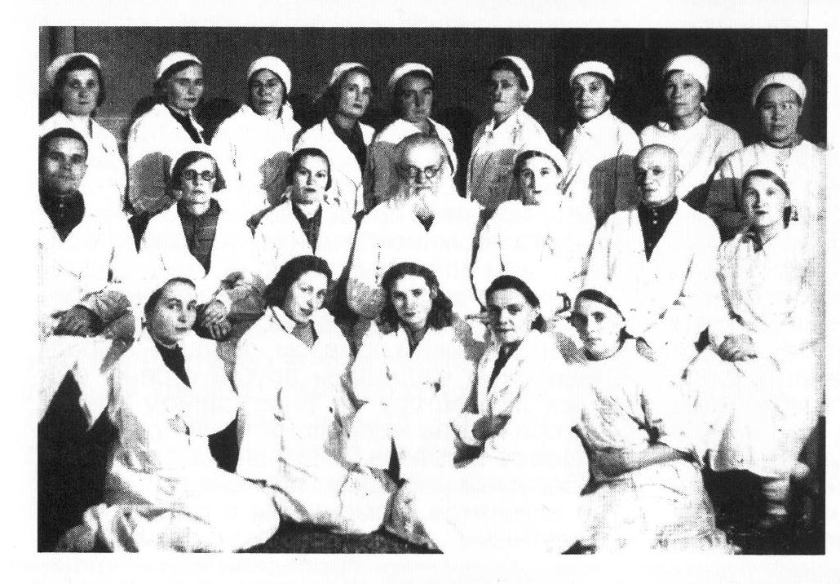
Тяжелая работа в госпитале Красного Креста и в земских больницах была успешной для молодого хирурга, он в течение нескольких лет вылечил и спас несколько тысяч больных и раненых. Это позволило ему быстро набраться практического опыта. Дух исследователя по воле Всевышнего привел В.Ф. Войно-Ясенецкого в Москву, в клинику известного хирурга, основателя журнала «Хирургия», профессора П.И. Дьяконова. Здесь он занялся анатомо-физиологическими и клиническими исследованиями проблемы регионарной анестезии. Однако трудности материального порядка, необходимость содержать семью вынудили его прервать научную работу, и с марта 1909 года по июль 1910 года он работал главным врачом и хирургом в Романовской земской больнице Балашовского уезда Саратовской губернии.
Саратовский период жизни и деятельности хирурга В.Ф. Войно-Ясенецкого малоизвестен и малоизучен, хотя за полуторагодовой период работы им была проделана большая практическая работа и сделан ряд научных публикаций. Здесь Валентин Феликсович выполнил 515 стационарных и амбулаторных операций, которые в подавляющем большинстве случаев были успешными. Здесь В.Ф.Войно-Ясенецкий активно занимался лечением гнойных заболеваний. Позже он вспоминал: «С самого начала своей хирургической деятельности в Чите, Любаже и Романовке я ясно понял, как огромно значение гнойной хирургии и как мало знаний о ней вынес я из университета».
Молодой энергичный хирург анализировал свой опыт и при возможности предавал его научной огласке. 30 марта 1910 года Войно- Ясенецкий принял участие в работе Саратовского научного физико-медицинского общества и сделал доклады из Романовской земской больницы по проблеме хирургического лечения переломов позвоночника и о случае кровяной саркомы ребра. В обсуждении его сообщения приняли участие известные хирурги С.И. Спасокукоцкий, А.Б. Арапов и др. По опыту работы Романовской земской больницы Валентин Феликсович опубликовал статью в журнале «Хирургия» № 163 за 1910 год, а также в октябре 1910 года сделал доклады в Киевском хирургическом обществе. Опыт этого периода стал небольшой, но очень ценной составляющей знаменитого труда «Очерки гнойной хирургии», пережившего 5 изданий.
С 1911 по 1917 годы Войно-Ясенецкий работал главным врачом и хирургом в Переславле-Залесском под Москвой, где наряду с большой практической работой подготовил и издал книгу и защитил докторскую диссертацию на тему «Регионарная анестезия». С началом Первой мировой войны он возглавил также и лазарет для раненых. Здесь же он приступил к работе над фундаментальным трудом по проблеме гнойной хирургии. Эту работу сам он оценивал как «великое событие, начало которому Господь положил».
В 1917 году Валентин Феликсович с семьей переехал в Ташкент, где возглавил городскую больницу и принял участие в организации университета, в котором позже стал профессором топографической анатомии. Здесь его застала революция и гражданская война. Поток больных и раненых значительно возрос, тем не менее он продолжал активно работать, помогая всем страждущим, независимо от национальности и веры. В.Ф. Войно-Ясенецкий начал проводить углубленные анатомические, лабораторные и экспериментальные исследования по проблеме диагностики и лечения гнойных заболеваний. В этом он также видел промысел Божий. Однако в 1919 году он был арестован по ложному доносу и только чудом избежал расстрела. Переживания за мужа ускорили кончину его любимой, тяжело больной к тому времени жены. Трагедия послужила толчком к усилению религиозности Валентина Феликсовича, он стал чаще посещать церковь и молиться вместе с другими прихожанами.
В условиях гонения на церковь профессор хирургии рискнул открыто выступить в ее защиту, а в мае 1923 году принял сан священника, постригся в монахи с именем Лука и был назначен Священным Синодом епископом Ташкентским и Туркестанским. Через несколько недель после этого он был арестован, и начался новый период его жизни, путь мученика за веру. В целом с небольшими перерывами преследование и ссылки продолжались более 20 лет: 1924-1926 гг. - ссылка в Енисейский край; 1931-1934 гг. - ссылка в Архангельскую область; 1937-1943 гг. - заключение в Ташкентскую и Лубянскую тюрьмы и ссылка в Красноярский край.
Находясь в ссылках и лагерях, Лука продолжал активно заниматься хирургией в местных лечебных учреждениях Туруханска, Котласа, Большой Мурты и др. В промежутках между арестами он продолжал анализировать свой хирургический опыт, накапливал материал для монографии, проводил научные исследования. В периоды гонений и отлучения от работы занимался частной практикой. Он категорически отказывался отречься от церкви и своего священства, продолжал проповедовать слово Божие, поэтому Всевышний всемерно поддерживал своего верного слугу и помогал ему выживать и работать в невероятно тяжелых, нечеловеческих условиях.
В 1934 году вышло первое издание его знаменитой монографии «Очерки гнойной хирургии». Забегая вперед, следует отметить, что этот труд пережил 5 изданий. В предисловии к третьему, последнему прижизненному изданию 1956 года выдающиеся хирурги современности А.Н. Бакулев и П.А. Куприянов писали: «До выхода в свет труда В.Ф. Войно-Ясенецкого, пожалуй, никому не удалось провести с такой последовательностью анатомо-топографический принцип в изучении нагноительных процессов, т.е. тот принцип, который впервые был выдвинут великим Н.И. Пироговым». Книга оказалась чрезвычайно востребованной в практике мирного времени и очень нужной военным врачам в условиях войны.
Именно в поды Великой Отечественной войны в полной мере раскрылся талант врача, любовь к страждущим людям и своей Родине профессора Войно-Ясенецкого, святителя Луки. С началом войны он сразу обратился к руководству страны и предложил свою помощь как специалист в гнойной хирургии, согласившись работать в любом лечебном учреждении тыла и фронта для оказания помощи раненым и больным защитникам Отечества. «По окончании войны готов вернуться в ссылку», - писал в своем обращении хирург-священник.
Работая главным хирургом госпиталя №1515 и консультантом всей Красноярской тыловой госпитальной базы, Валентин Феликсович с помощниками взяли на себя лечение самых тяжелых раненых. Красноярская база была самой отдаленной от Западного фронта, и в нее раненые поступали с крайне запущенными формами ранений, осложнённых хирургической инфекцией. Большинство из них Лука и другие врачи с Божьей помощью спасли и многих вернули в строй. Каждую свою операцию Лука начинал с обработки операционного поля в форме креста, наносимого настойкой йода. Когда неверующие или мусульмане относились к этому с непониманием, он их успокаивал, отмечая, что Бог един для всех и врач может помочь больному только при поддержке Всевышнего. В этом отношении он следовал заветам великого врача средневековья Авиценны, который начинал каждый том своего знаменитого «Канона врачебной науки» с молитвы «Во имя Бога, милостивого, милосердного».
Войно-Ясенецкий дополнил материал «Очерков гнойной хирургии» и написал монографию «Поздние резекции при инфицированных огнестрельных ранениях суставов». Одновременно с практической и научной работой в военно-полевой хирургии, Архиепископ Красноярский и Сибирский Лука активно проповедовал в приходах, где изобличал фашизм и призывал всемерно поддерживать Красную Армию.
В 1943 году истек срок ссылки Луки. Он был награжден грамотой Сибирского военного округа и назначен консультантом Тамбовской госпитальной базы и Архиепископом Тамбовским и Мичуринским. Вначале его хирургическая деятельность в Тамбове в силу разных причин не складывалась (медицинские чиновники приняли неохотно бывшего ссыльного). В помощь ему из соседней Саратовской госпитальной базы профессор С.Р. Миротврцев направлял хирургические группы. Так, в фондах Саратовского областного архива сохранился отчет о поездке в г. Тамбов для консультации в госпиталях профессора Н. Голубева (Ф.№ Р-3737, оп.1, дело 152, л.д. 16), где он отмечает недостатки в организации хирургической работы в Тамбовской госпитальной базе и фактическое игнорировании опыта профессора Войно-Ясенецкого, которому мешали стать в центре научной и хирургической работы. Однако со временем ситуация изменилась, и Лука стал активно работать консультантом госпиталей, особенно после награждения его медалью «За доблестный труд в Великой Отечественной войне 1941-1945 гг.» и присуждения Государственной (Сталинской) премии 1-й степени. В 1943-1946 гг. состоялось второе издание труда «Очерки гнойной хирургии».
Валентин Феликсович мечтал о прогрессе отечественной хирургии, предлагал создать центр гнойной хирургии. В декабре 1945 года он посетил хирургическую клинику в больнице Склифосовского, которую возглавлял знаменитый хирург, профессор С.С. Юдин, и оставил запись в специальном альбоме: «Хирург в прошлом, блестящему хирургу настоящего и будущего, профессору С.С. Юдину. Свидетельствую свое восхищение его блестящей техникой и неисчерпаемой энергией в строительстве новой хирургии нашей великой Родины». Лука был избран делегатом ХХV Всесоюзного съезда хирургов в Москве. Однако из-за чиновничьего запрета выступать в рясе, он отказался впредь участвовать в хирургических форумах и конференциях. С 1946 года до самой смерти Лука Войно-Ясенецкий был Архиепископом Симферопольским и Крымским, продолжал консультировать больных и раненых в госпиталях и больницах, много проповедовал. Здесь он издал два богословских труда «Дух, душа и тело» и «Наука и религия», в которых глубоко, широко и доступно с научных и религиозных позиций объясняет многие понятия: роль Творца, соотношение сознания и материи, место человека во Вселенной, значение сердца как высшего органа познания и вместилища души.
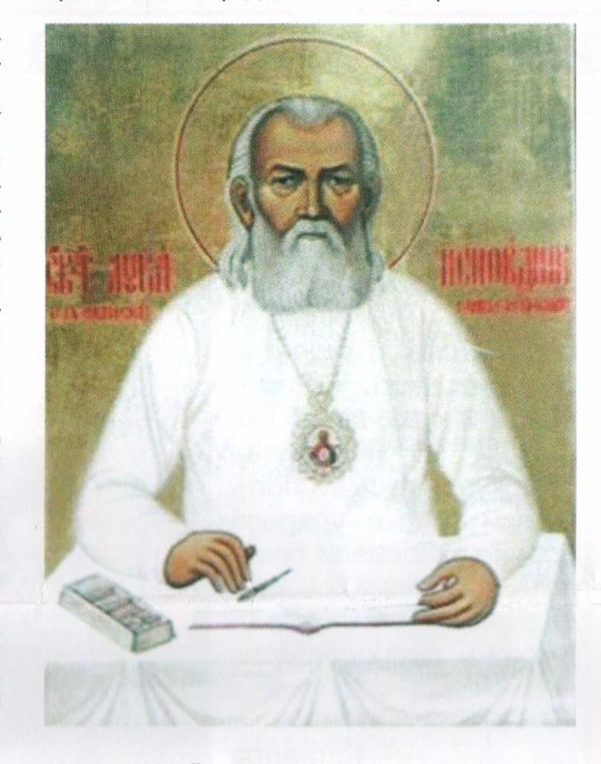
Критикуя гипотезу Дарвина о происхождении человека от обезьяны, Лука писал: «Неизвестны факты перехода обезьяны в человека. Бывает скорее обратное в порядке вырождения. Приведем любопытную мысль, высказанную Магометом в Коране: «Некоторых людей за их грехи Бог превратил в обезьян». Особенно характерно в наше время моральное превращение человека в обезьяну. Отдаваясь низменным страстям, как, например, пьянству, человек сперва навеселе, становится туп и глуп, как овца, и каждый стрижет его, как хочет; а если выпьет еще, то уже мнит себя львом, становится высокомерным и буйным; а упиваясь все более и более, он уподобляется обезьяне - прыгает, кривляется, совершает различные тупости. Упившийся до потери сознания превращается в свинью и, как животное, валяется в грязи. Разве мы не наблюдаем в нашем обществе это превращение человека в овцу, в свинью и обезьяну?»
Сказались 11 лет лагерей, мучений, тюрем, ссылок. Валентин Феликсович сначала ослеп на один глаз, а в 1958 году ослеп полностью. Тем не менее он продолжал проповедовать и нести архиерейскую службу. Он подчеркивал: «Задача врача только исцеление телесных болезней, а наша задача неизмеримо более важна. Ведь мы поставлены Богом на великое дело врачевания душ человеческих, на избавление от мучений вечных...».
11 июня 1961 года, в День всех Святых, в земле Российской просиявших, Лука Войно-Ясенецкий скончался. Он был похоронен на маленьком церковном кладбище в Симферополе. 22 ноября 1995 года Архиепископ Симферопольский и Крымский Лука был причислен к лику Святых Православной Церкви. 17-20 марта 1996 года его мощи были перенесены в кафедральный Свято-Троицкий Собор в Симферополе, где они хранятся и ныне.
Т. М. БАРАЕВ,
канд. мед. наук,
выпускник военно-медицинского факультета
Саратовского медицинского института

